教材６－（１） 解答 分数の意味と表し方・計算
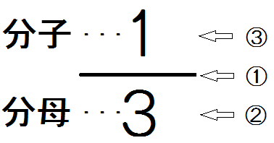
１ｍのテープを３等分して切ります。
１ｍを３等分した１この長さを，
１ｍの三分の一といいます。
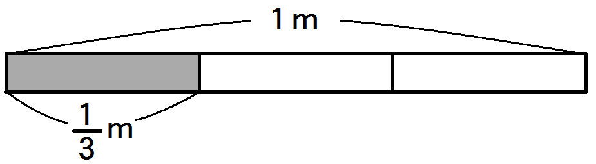
＊
３
３
＊ ｍ＝１ｍ
(１) 分数を数直線に表してみよう。
① にあてはまる分数を書きましょう。
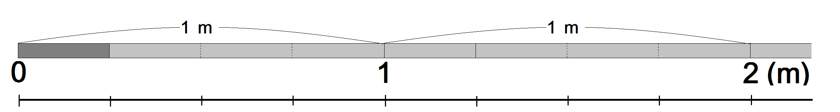

１ ５
４ ４

② $\frac{1}{4}$ｍの４こ分，８こ分の長さは，それぞれ何ｍですか。

整数で表しましょう。

４こ分 ｍ ８こ分 ｍ

③ $\frac{1}{4}$ｍ と $\frac{3}{4}$ｍでは，どちらがどれだけ長いでしょうか。

教材６－（２） 解答 分数の意味と表し方・計算
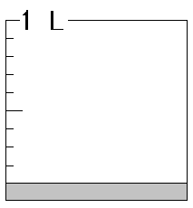
分数と小数
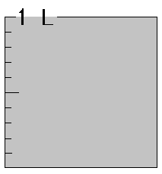
1
10
１
は， です。 10こ分は で，

は，「０．１」ともいえます。・・・・・・ 10こ分は「１」になりますね。
ですから
１
10
１
10
＝0.1 小数第一位のことを の位ともいいます。

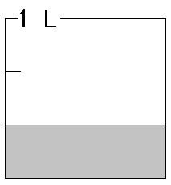
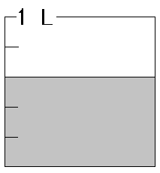
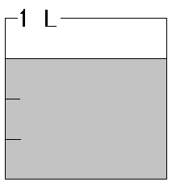
(１) 色をぬった部分のかさを，分数で表しましょう。
① ② ③

Ｌ Ｌ Ｌ

(２) にあてはまる等号や不等号を書きましょう。
① $\frac{8}{\text{10}}$ ０．９ ② $\frac{3}{\text{10}}$ ０．３

③ $\frac{\text{12}}{\text{10}}$ ０．２ ④ $\frac{1}{\text{10}}$ １

教材６－（３） 解答 分数の意味と表し方・計算
分数の計算
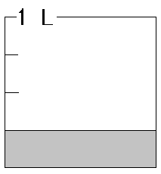
は， が３つあると考えることができます。
(１) 次の計算をしましょう。
① $\frac{3}{5}−\frac{1}{5}=$

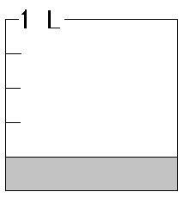
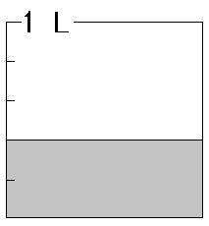

－ ＝

② $1−\frac{1}{\text{10}}=$

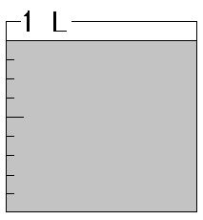

－ ＝

(２) 次の計算をしましょう。

① $\frac{4}{8}−\frac{2}{8}=$ ② $\frac{5}{7}−\frac{2}{7}=$

③ $1−\frac{3}{4}=$ ④ $1−\frac{7}{9}=$

